Творческий отчет
по организации и проведению арт-фестиваля молодежного искусства "МОСТЫ"
г. Соликамск, 16-17 августа 2013 года

16-17 августа 3013 г. в городе Соликамске Пермского края реализован фестивальный проект в области актуального искусства с участием молодых авторов для воплощения творческих проектов, проведения экспериментов и демонстрации широкой аудитории произведений современного искусства.
Цели проекта: формирование и развитие позитивного мировоззрения и современного самовыражения творческих людей города Соликамска, Пермского края и России.
Задачи результатов оказываемой услуги:
Задачи Фестиваля:
- раскрытие творческого потенциала участников сообщества;
- повышение общего уровня культуры, развития художественного вкуса, поддержка и продвижение молодых авторов;
- объединение в сообщество людей, предпочитающих неформатное искусство, чтобы дать возможность редким творческим коллективам донести свое творчество для адекватной по восприятию искусства аудитории зрителей, собравшихся для этого на фестивальной площадке;
Фестиваль проходил в формате творческой лаборатории, где все зрители – участники, что способствует развитию творческих способностей, осуществлению творческих экспериментов, совмещению и наложению жанров, развитию актуальных направлений современного искусства среди молодежи.
Общее количество мероприятий 12 (двенадцать), в том числе: 1 (один) конкурс молодых фотографов; 1 (одна) итоговая фотовыставка по результатам конкурса; 1 (один) конкурс видео-арта молодых авторов; 1 (один) видеопоказ работ-участников конкурса видео-арта; 1 (одна) выставка современной авторской скульптуры; 7 (семь) творческих лабораторий. Количество участников фотоконкурса – 20 фотографов. Количество участников конкурса видео-арта - 10 авторов. Количество экспонатов выставки современной скульптуры - 15. Количество участников творческих лабораторий –200 человек. Количество экспонатов итоговой фотовыставки – 50 фотографий.
В рамках фестиваля состоялись следующие мероприятия:
конкурс видео-арта молодых авторов с привлечением 10 участников;
конкурс фоторабот на тему «Связи» с привлечением 20 участников;
выставку современной скульптуры с количеством экспонатов - 15;
выставку фотографии молодых авторов с количеством экспонатов - 50;
демонстрацию результатов творческой лаборатории Street-art;
демонстрацию результатов творческой лаборатории боди-арта;
видеопоказ конкурсных работ видео-арта с использованием специального оборудования.
Была обеспечена организация фестивальной площадки с размещением сценического комплекса, места для выставки скульптуры, выставки фоторабот и творческих лабораторий.
Разработано положение по конкурсам видео-арта молодых авторов и фоторабот на тему «Связи», положение разослано по СМИ, потенциальным участникам.
Обеспечено широкое информирование о проводимых конкурсах средствами СМИ (8 наименований печатных СМИ), сеть Internet, факса и прочих источников.

Обеспечены услуги 2-х кураторов по продвижению положений о конкурсах в рамках фестиваля, приему и обработке заявок на конкурсы, проработке организационных вопросов по участникам по заказу гостиниц, организации питания в кафе, встрече участников фестиваля, разработке общей программы фестиваля, общее курирование творческих лабораторий, подбор реквизита, определению состава участников выставок, творческих выступлений и отбору их произведений.
Обеспечена разработка и составление этикетажа для проводимых выставок с указанием автора произведения, места проживания. Для выставки скульптуры – с указанием материал, года изготовления, техники в фирменном стиле фестиваля..
Обеспечено оформление 50 фотографий на планшеты размером 350 х 480 мм из пенокартона серого цвета толщиной 5 мм с оформлением в рамы из алюминиевых реек шириной 10 мм.
Обеспечен комплекс услуг по монтажу выставок фоторабот и современной скульптуры. Для выставки скульптуры обеспечены подиумы из ДСП, серого цвета. Размеры: 2500х2000 (мм)– 10 штук, 2000х1500 (мм)– 10 штук.
Обеспечено составление 3 (трех) пресс-релизов: о предстоящем Фестивале, о проводимых в рамках Фестиваля конкурсах, творческих лабораториях, а также по итогам Фестиваля (объемом 1 лист А4 формата каждый).
Обеспечен комплекс услуг по разгрузке/погрузке экспонатов, реквизита до и после проведения фестиваля.
Обеспечены услуги по расклейке афиш и распространению листовок о фестивале. Афиши расклеены в местах, приспособленных для размещения рекламных и информационных материалов, во всех микрорайонах города в количестве 200 шт. Раздача листовок осуществлялась за 3 недели до проведения Фестиваля в выходные дни в местах массового скопления молодых людей: у кинотеатра, торговых и развлекательных центров, скверах и парках, а также во всех учреждениях культуры и искусства города Соликамска.
Раздача листовок осуществлялась людьми, одетыми в футболки и бейсболки с логотипом Фестиваля.
Обеспечено предоставление помещений для проведения творческих лабораторий по фотографии в количество 2-х залов площадью 60 кв. м каждый. Помещения расположены в Муниципальном бюджетном учреждении культуры "Соликамский краеведческий музей", не далее чем в 500 метрах от места проведения Фестиваля.
Обеспечена подготовка к печати конкурсных фотографий, цветокоррекцию 50 фотографий размером 320 х 450 мм, файлы *.tiff или *.jpg.
Осуществлена печать конкурсных фотографий в количестве 50 шт. типографским способом, размером 320 х 450 мм каждая работа, бумага 300 г/кв. м, белая мелованная,
Обеспечены услуги по разработке логотипа Фестиваля, макета афиши формата А2, макета листовки формата А6, макета баннеров размерами: 1,2 м х 10,0 м. - 2 шт.
Обеспечены услуги по изготовлению афиш фестиваля формата А2, цветность 4+0, бумага мелованная 180 гр.\м, тиражом 200 шт.
Обеспечены услуги по изготовлению листовок фестиваля формата А6, цветность 4+4,бумага мелованная 180 гр.\м., тиражом 1000 шт.
Обеспечены услуги по изготовлению баннеров: 2шт., размеры 1,2 м х 10 м, печать по баннерной сетке 370 г./м., с разрешением 500 dpi, полноцвет.
Обеспечен проезд ведущих творческих лабораторий и участников фестиваля по следующим маршрутам:
Москва – Соликамск – Москва - 3 чел-ка, авиа-билеты эконом класса;
Екатеринбург - Соликамск – Екатеринбург - 4 чел-ка, ж/д билеты, купе;
Пермь - Соликамск - Пермь, автобус на 45 пос. мест;
Обеспечить проживание в гостинице, расположенной в 300 метрах от места проведения фестиваля, гостиница класса 3***в г. Соликамске, десять 1-местных номеров, 3 суток), обеспечение питания в кафе (3 календарных дня) 10-ти ведущих творческих лабораторий.
Обеспечить проживание 40 (сорока) участников в гостинице, расположенной не в 300 метрах от места проведения фестиваля (номера эконом-класса, 2-х, 3-х и 4-х местные, 3 суток) и питание участников фестиваля в кафе из расчета 40 чел. 2 дня.
Обеспечить услуги по предоставлению во временное пользование музыкального оборудования:
GSL CHS 3 TURBO - 1 комплект. Звуковой комплект, состоящий из двух активных сабвуферов HCS 151A со встроенным кроссовером и двух акустических пассивных систем HCS 122. В комплект входят 2-х акустических кабеля и 2-х акустических стойки. Суммарная мощность комплекта составит 2кВт. Корпуса должны быть фазоинвертоного типа из шлифованной берёзовой фанеры, имеющей сверхпрочное покрытие чёрного цвета, съёмные защитные решётки из перфорированного листа. HCS 151A - сабвуфер активный Номинальная мощность (AES): 800 Вт НЧ (15`` 15P1000) Программная мощность: 2000 Вт НЧ Звуковое давление: 102дБ (2.83V @ 1m) / 131 дБ max. Частотный диапазон: 30 Гц - 1000 Гц.. Выход на дополнительную пассивную акустическую систему GSL 151S Оборудование должно работать при колебаниях сетевого напряжения 170-270 В. HCS 122 2-х полосная акустическая система (пассивн.) 400/800Вт,12",8 Ом100/128 дБ, 55 Гц - 20000 Гц.
Активный микшерный пульт Dynacord CMS 1600 - 1 шт. Высококлассный профессиональный пассивный микшерный пульт,12 мик/ лин. + 4 мик/ лин стерео, 4 AUX, 2 процессора эффектов (24 bit), 2 7-полосных эквалайзера на мастере. Чувствительность микрофонных входов (Моно) 0 дБ... +60 дБ. Чувствительность микрофонных входов (Стерео) 10 дБ … +60 дБ. Чувствительность стерео линейного канала -10 дБ … +20 дБ. Коэффициент нелинейных искажений, на 1кГц <0.005%. Частотный диапазон -3 дБ. Любой вход на любой микшерный выход 15 Гц … 55 кГц. Энергопотребление 25 Вт.
Радиосистема Samson Concert 77 - 2 шт. Радиосистема (передатчик НТ7, 2-х антенный приёмник с частотой стабилизации СR77) True Diversity UHF с контролем частоты PLL, мультр-сегментный аудио уровень, уровень радиосигнала "RF" и индикаторы активной антенный "A/B" Подстройка несущей "Squelch" для устранения нежелательных шумов и радиоинтерференции. Настроенные антенны для оптимального приема. Выходы:XLR и несимметричный 1/4” с переключателем уровня "mic/line". Микрофон Q7 динамический, супер-кардиоида, 80Гц - 12кГц, 200 Ом, -54dBV/Pa (2,2mV/Pa);
Samson R21S R21S динамический кардиоидный микрофон 80-12000 Гц с выключателем - 4 шт.\
Микрофонная стойка - 4 шт.
Обеспечить услуги по предоставлению во временное пользование светодиодного экрана VITA RGB 360x248 пикселе. Размеры изображения полноцветного дисплея - 2064 х 3072 мм, разрешающая способность - не менее 256 х 384 пикселя, яркость светоизлучающих элементов - до 1 500 (кнд/м2), потребляемая мощность табло 5 кВт, виды вводимой информации текст, слайды в форматах PCX, BMP, GIF, PICT, TGA и т. п.; анимационные и видео файлы в форматах FLI, FLC, AVI и т. п.; от видеокамеры, видеомагнитофона, телевизора в форматах VHS/Super VHS (PAL, SECAM, NTSC), Betacam, DVCam.
Обеспечить услуги по предоставлению во временное пользование сценического комплекса:
лестница 2 шт. навесная, ширина 1200мм, шаг 180мм (регулируемая по высоте);
одежда сцены: комплект ПВХ, пропитанный огнеупорным составом, цвет синий
подиум: габаритные размеры 9000х6000х1800мм;
конструктив: металлокаркас (труба 50мм, стенка 3мм, клиновое соединение) собирается единой конструкцией с порталами и навесом;
настил : бакелизированная фанера 18 мм (обладает влагостойкостью, имеет высокий показатель физико-механических свойств, отличается стойкостью к влиянию агрессивной среды (пожаростойкость), проявляет уникальную стойкость к температурным перепадам от -50° до +50°), уложенная на брус 100х100мм;
нагрузочные характеристики на конструкцию 600кг/м3
навес односкатный кассетного типа (LAYHER) габаритные размеры 9000х6000х7000мм
высота от зеркала сцены до навеса 5000мм
конструктив металлокаркас (труба 50мм, стенка 3мм, клиновое соединение) собирается единой конструкцией с подиумом и порталами
ветровая нагрузка до 24м/с общая допустимая нагрузка на навес до 800кг
рекомендуемый вес навесного оборудования до 60кг/м.п.
порталы для звукового оборудования, количество-2 шт., габаритные размеры 3000х3000х7000мм;
каркас: металлокаркас (труба 50мм, стенка 3мм, клиновое соединение) собирается единой конструкцией с подиумом и навесом
рекомендуемый вес звукового оборудования - до 1000 кг.
Обеспечить проведение Фестиваля 16-17 августа 2013 года в исторической части города Соликамска, в шаговой доступности от объектов культурного наследия.
Обеспечить услуги 9 отечественных специалистов в области фотоискусства, видео-арта, музыкального искусства, современной скульптуры, боди-арта - членов Союза фотохудожников России и Союза художников России из г. Москва, г. Екатеринбург, г.Пермь по проведению в рамках фестиваля 7 творческих лабораторий продолжительностью 5 часов каждая.
Сроки проведения: 2 дня. Количество участников творческих лабораторий - 200 человек.
Обеспечить комплекс услуг по работе операторов звукового и видео-пультов в период проведения фестиваля.

Разработаны положения по конкурсам фоторабот и видеоарта. В перио 01.07- 01.08.2013 осуществлялся прием заявок на конкурсы.

Приложение к творческому отчету
по организации и проведению
арт-фестиваля молодежного искусства "МОСТЫ"

Образцы полиграфической и рекламной продукции арт-фестивля молодежного искусства "МОСТЫ"

1. Афиша
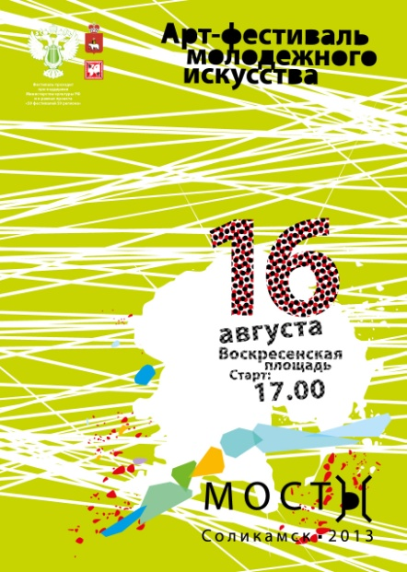

2. Флаер
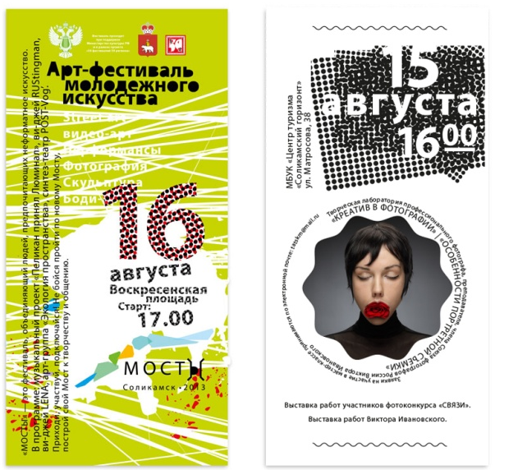

3. Диплом

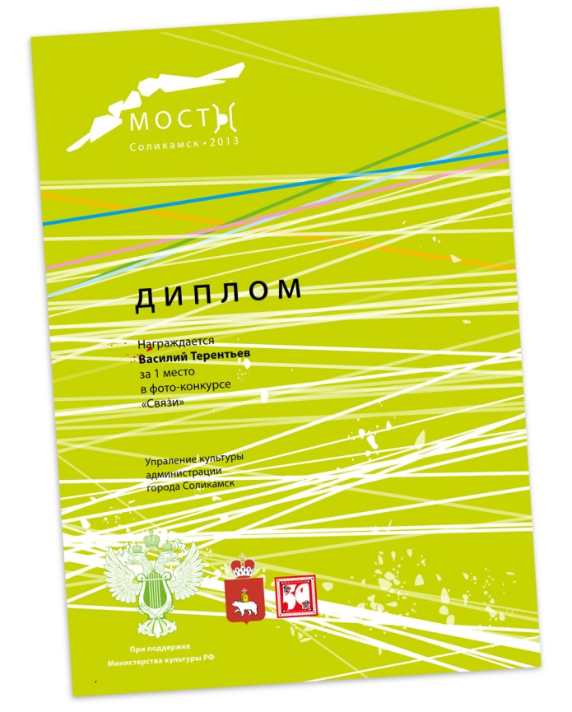

4. Макеты баннеров

